**MANUAL DE USUARIO**

**Recibos Oficiales**

**MANUAL DE USUARIO – RECIBOS OFICIALES**

**INFORMATICA Y TRIBUTOS S.A.S**

Todos los derechos reservados. Ninguna parte de esta obra puede ser reproducida de ninguna forma o por cualquier medio - gráfico, electrónico mecánico, incluyendo fotocopias, grabación o almacenamiento de información y sistemas de recuperación de información - sin la autorización por escrito de la editorial.

Los productos que se mencionan en este documento pueden ser marcas comerciales y/o marcas registradas de sus respectivos propietarios. El editor y el autor no pretenden estas marcas.

Si bien todas las precauciones se han tomado en la preparación de este documento, el editor y el autor no asumen responsabilidad alguna por errores u omisiones, ni de daños que resulten del uso de la información contenida en este documento o del uso de programas y código fuente que pueden que lo acompañen. En ningún caso, el editor y el autor serán responsables de ninguna pérdida de beneficios o cualquier otro daño comercial causado o presuntamente causado directa o indirectamente por este documento.

# TABLA DE CONTENIDO

**Pág.**

TABLA DE CONTENIDO 2

RECIBOS OFICIALES 3

1. Recibo por Total Deuda 3

1.1. Acceso a la opción 3

1.2. Funcionalidad 4

1.2.1. Recibo Generado 6

2. Recibo por Abono 6

2.1. Acceso a la opción recibo por abono 6

*2.2.* Funcionalidad 7

2.2.1. Recibo Por Abono Generado 10

# RECIBOS OFICIALES

Esta opción permite gestionar y generar recibos de pago de manera eficiente

# Recibo por Total Deuda

# Acceso a la opción

La ruta de acceso es la siguiente:

**Ruta:** **Procesos** **de Usuario** **>** **Recibos Oficiales >** **Recibo por Total Deuda**

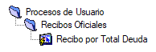

*Imagen 1 - Acceso A La Opción Recibo Por Total Deudas*

Doble clic 

A continuación, se visualiza la interfaz gráfica inicial:

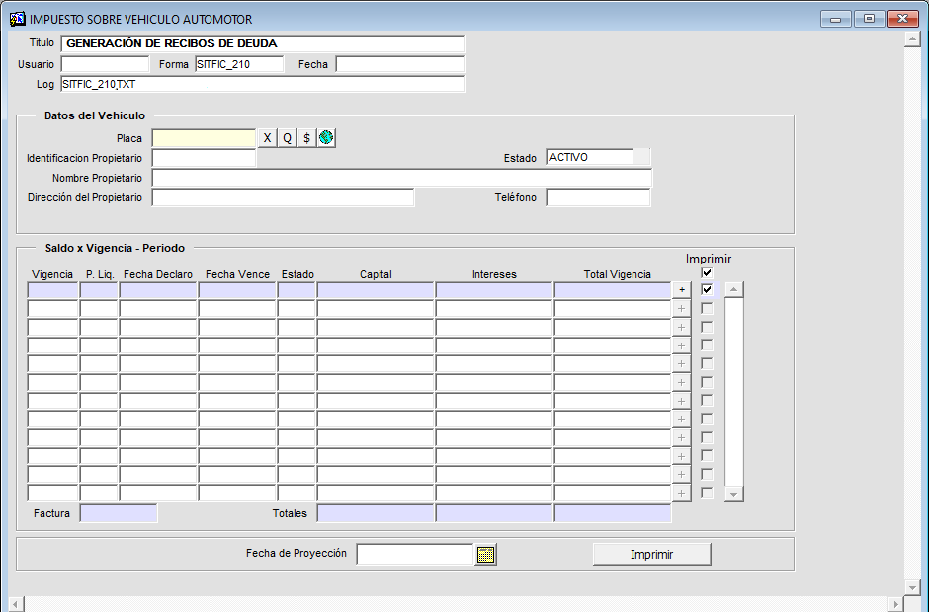

*Imagen 2 - Interfaz Gráfica Generación De Recibos De Deuda*

# Funcionalidad

Para generar un recibo de deuda realizar consulta del vehículo y su cartera:

**Ingresar los datos:**

1. Placa

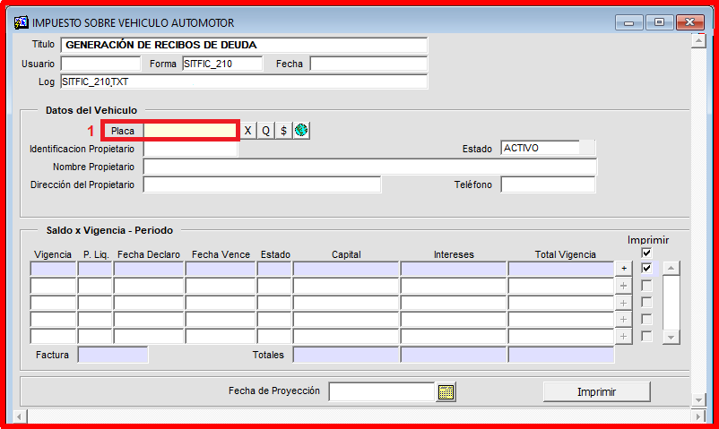

*Imagen 3 - Ingresar Datos Del Vehículo: Placa*

Clic tecla **Enter**

Seguidamente, se visualizan los datos básicos del propietario y su cartera:

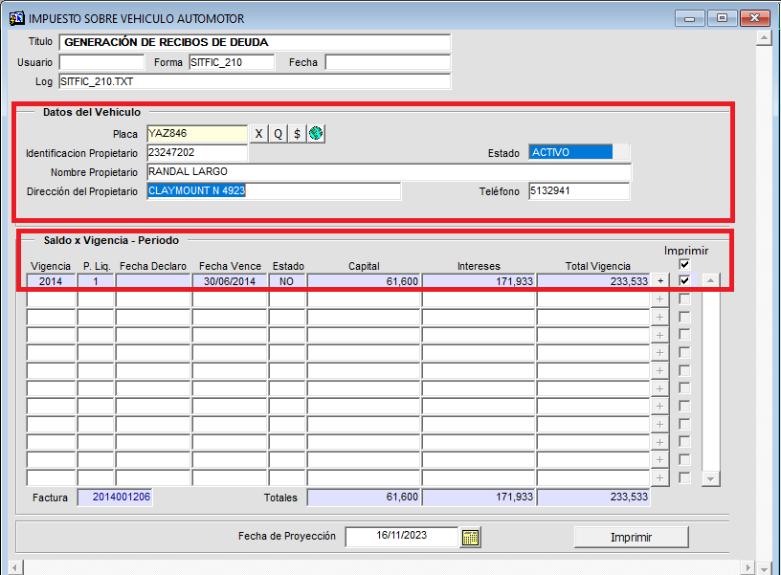  
*Imagen 4 - Datos Básicos Y Cartera Por Vigencia*

Para imprimir una vigencia clic 

Después, clic 

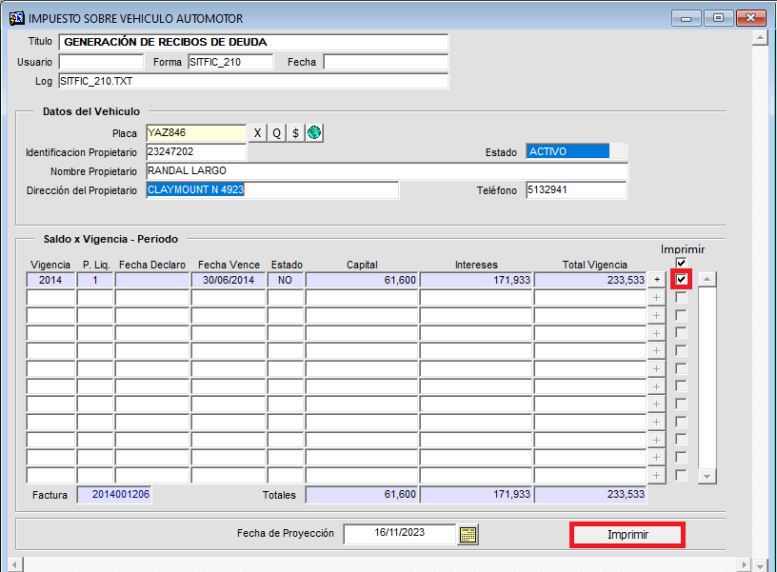

*Imagen 5 - Vigencia Seleccionada*

***Nota:*** *Los intereses de mora serán proyectados a la fecha seleccionada*

A continuación, se visualiza un mensaje de advertencia:

Clic  para continuar impresión

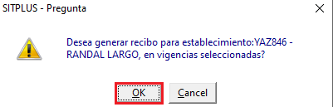

*Imagen 6 - Mensaje Advertencia Generación De Recibo*

***Nota:*** *El recibo se generará por el valor total de la o las vigencias seleccionadas*

# Recibo Generado

A continuación, se visualiza el recibo el cual incluye la información del vehículo:

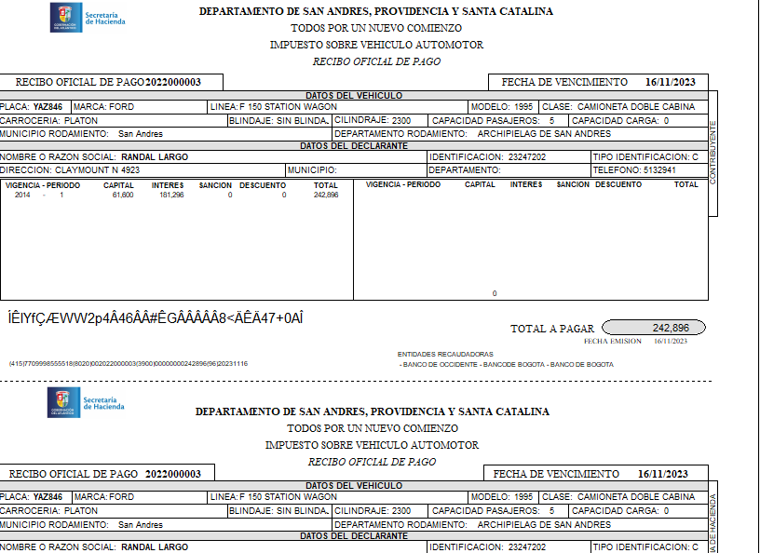

*Imagen 7 - Recibo Generado*

# Recibo por Abono

# Acceso a la opción recibo por abono

La ruta de acceso es la siguiente:

**Ruta:** **Procesos de Usuario** **>** **Recibos Oficiales >** **Recibo por Abono**



*Imagen 8 - Acceso A La Opción Recibo Por Abono*

Doble clic 

A continuación, se visualiza la interfaz gráfica inicial:

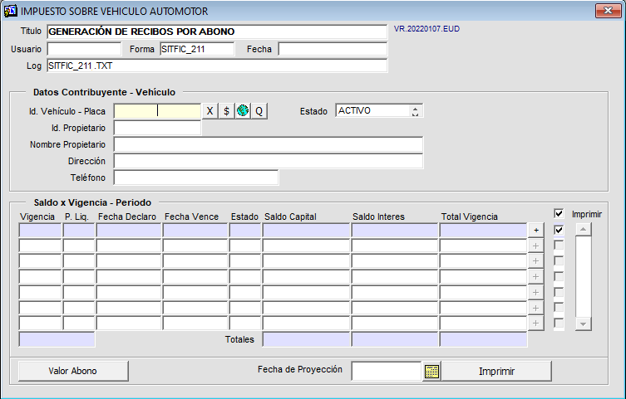

*Imagen 9 - Interfaz Gráfica Inicial*

# Funcionalidad

Para generar un recibo por abono consultar la cartera del vehículo:

**Ingresar los datos:**

1. Placa

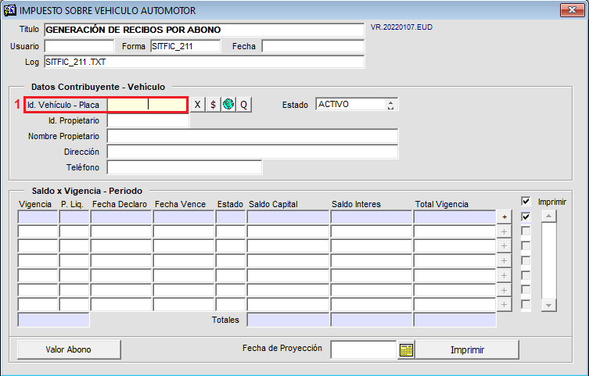

*Imagen 10 - Ingresar Datos: Placa*

Clic tecla **Enter**

A continuación, se visualizan los datos básicos del propietario y su cartera:

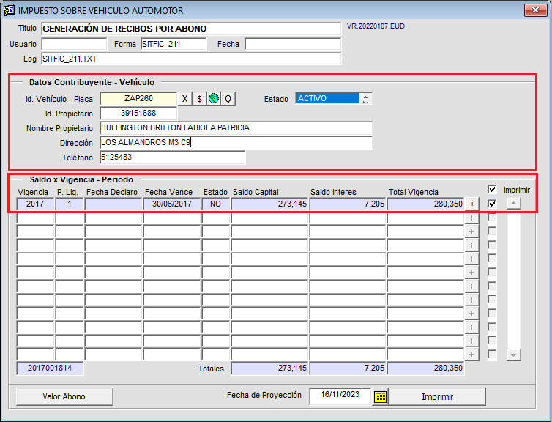

*Imagen 11 - Ingresar Datos: Placa*

Para imprimir una vigencia clic 

Después, clic 

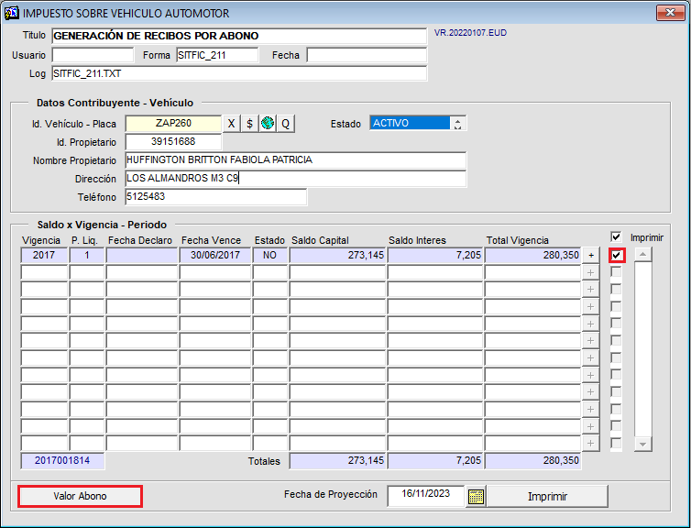

*Imagen 12 - Vigencia Seleccionada*

A continuación, se visualizan una ventana emergente:

**Ingresar los datos:**

1. Valor de Abono

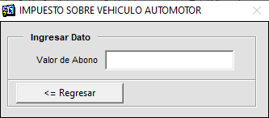

*Imagen 12 - Ingresar Datos: Valor De Abono*

Clic 

Para imprimir el recibo por abono clic :

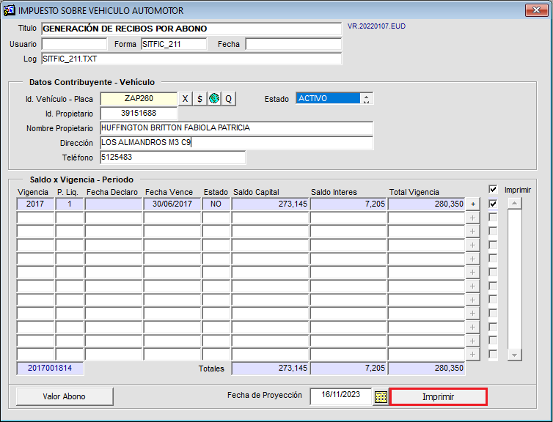

1

*Imagen 13 - Imprimir Recibo Por Abono*

***Nota:*** *La fecha de proyección seleccionada no debe ser menor a la fecha actual*

A continuación, se visualiza un mensaje de advertencia:

Clic  para continuar impresión

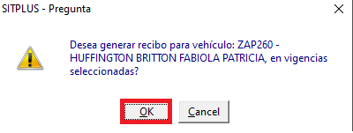

*Imagen 14 - Mensaje Advertencia Generación De Recibo Por Abono*

***Nota:*** *El recibo se generará por el valor total de la o las vigencias seleccionadas*

# Recibo Por Abono Generado

A continuación, se visualiza el recibo con la información del vehículo y la vigencia:

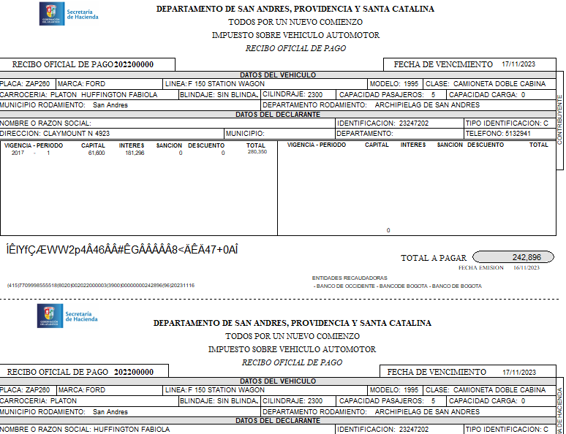

*Imagen 15 - Recibo Por Abono Generado*